实验报告

成绩：

|  |  |  |  |  |  |  |  |
| --- | --- | --- | --- | --- | --- | --- | --- |
| 班级学号 | 202015116 | 姓名 | 梁祺若 | 实验日期 | 2022/10/15 | 仪器编号 | 001 |
| 实验名称 | 实验3 Linux基础编程 | | | | | | |

**1．实验题目**

1. Linux下C++语言的编写及编译。
2. Linux下使用gdb进行调试。
3. Linux下的资源共享
4. **实验步骤**

C++程序源代码如下：

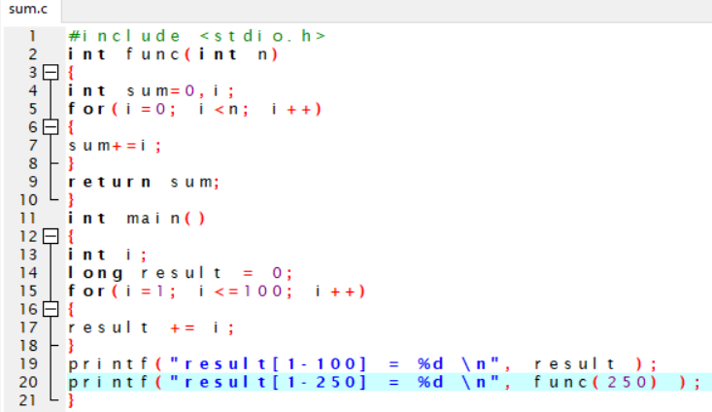

**3．实验结果**

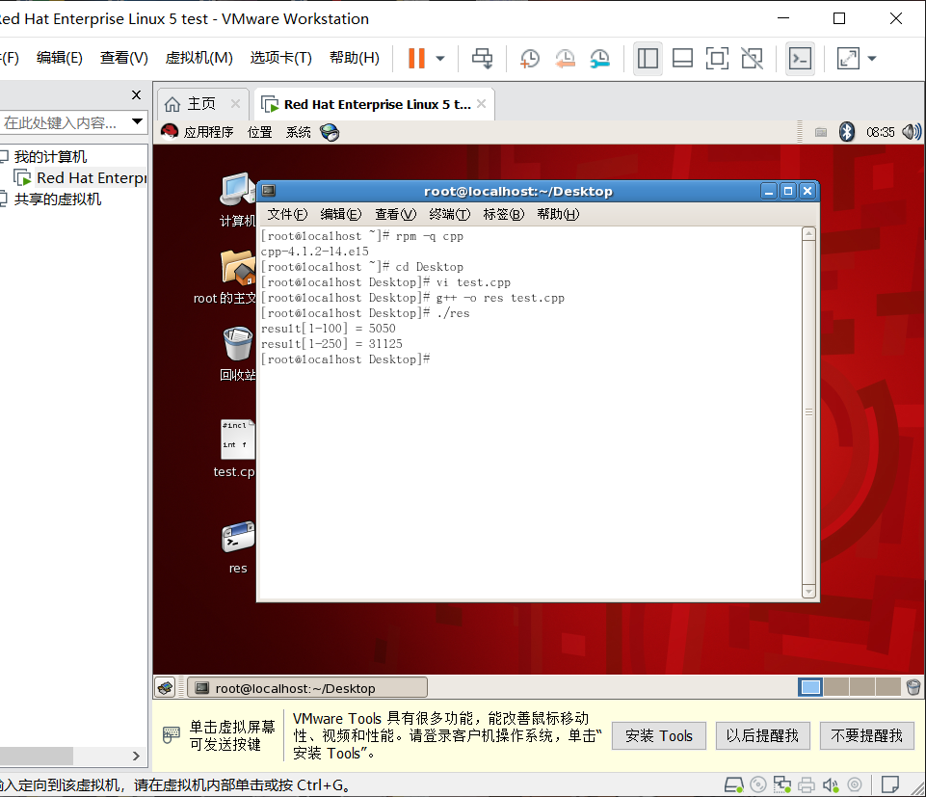

图1 C++程序编译及运行

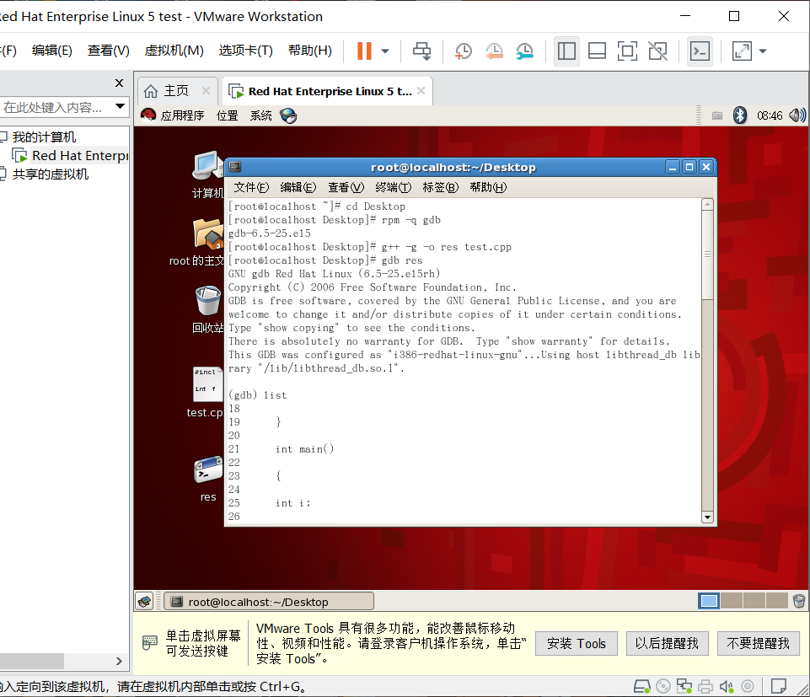

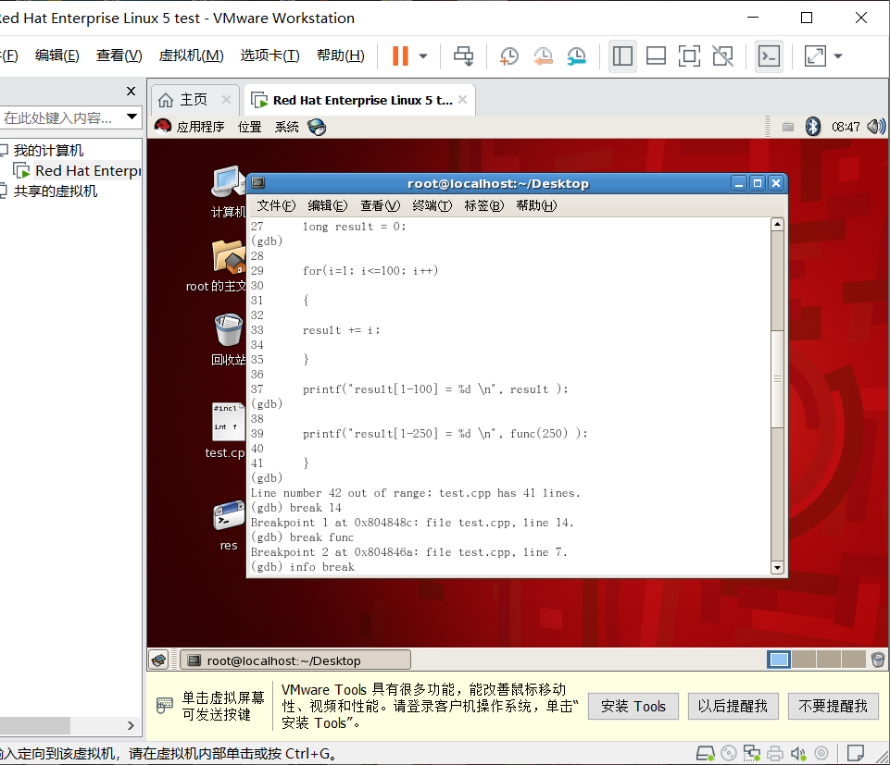

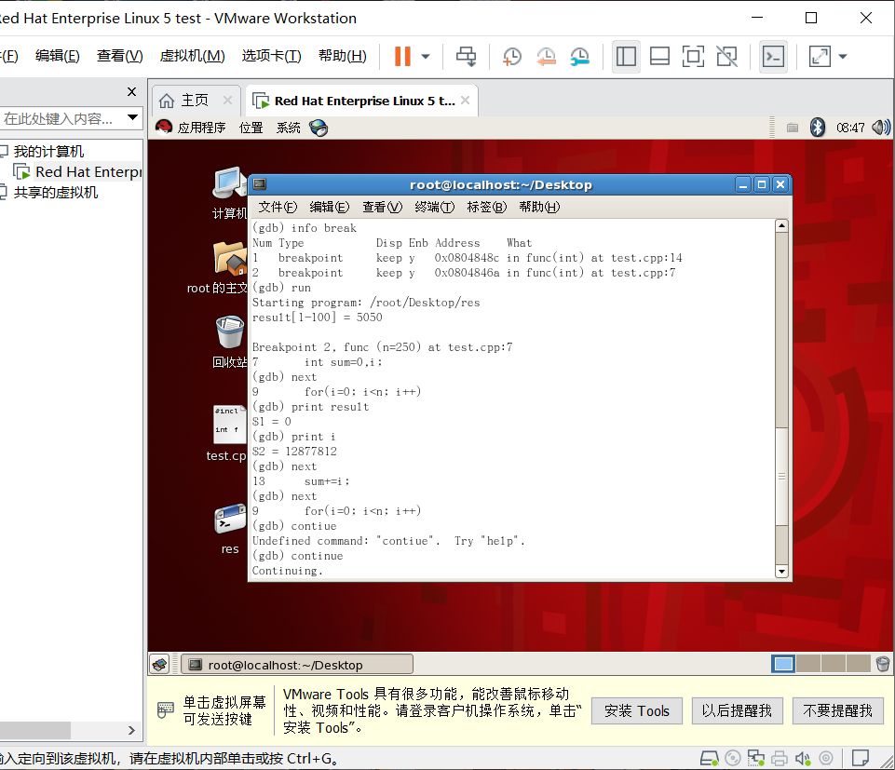

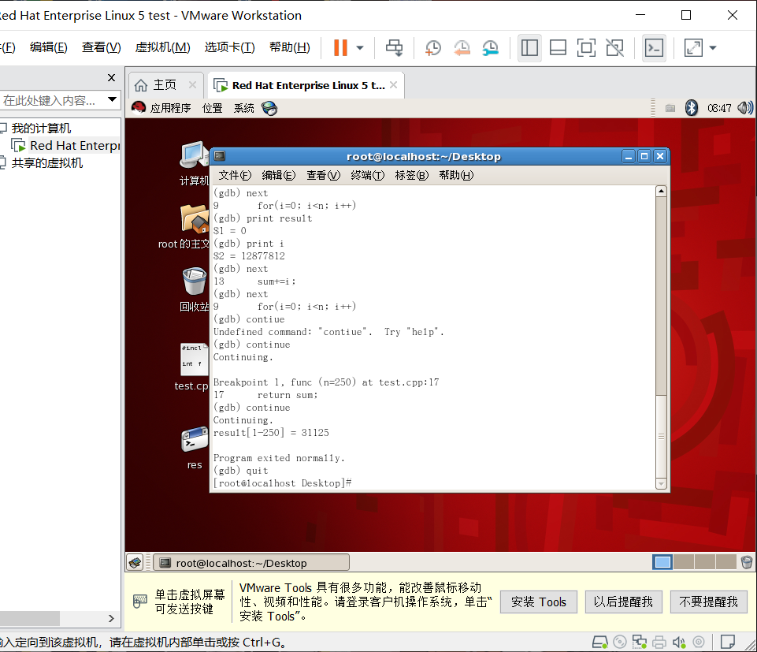

图2 使用GDB进行调试

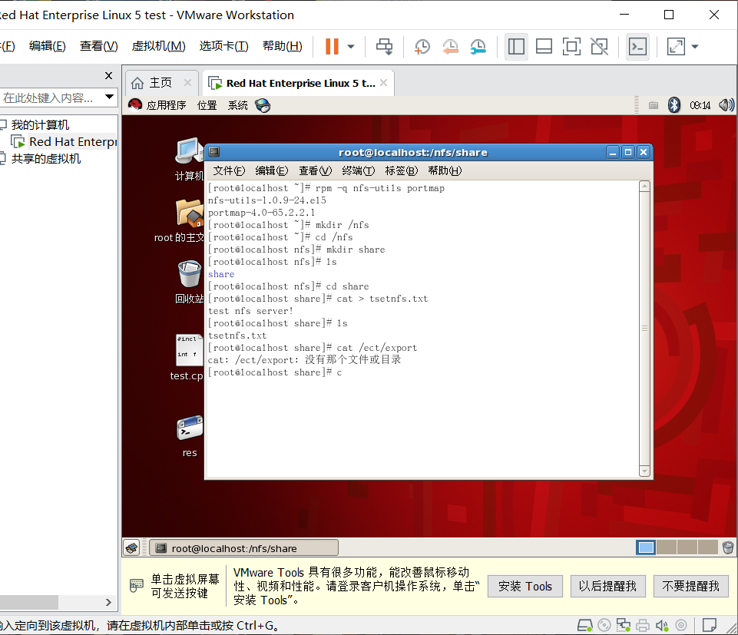

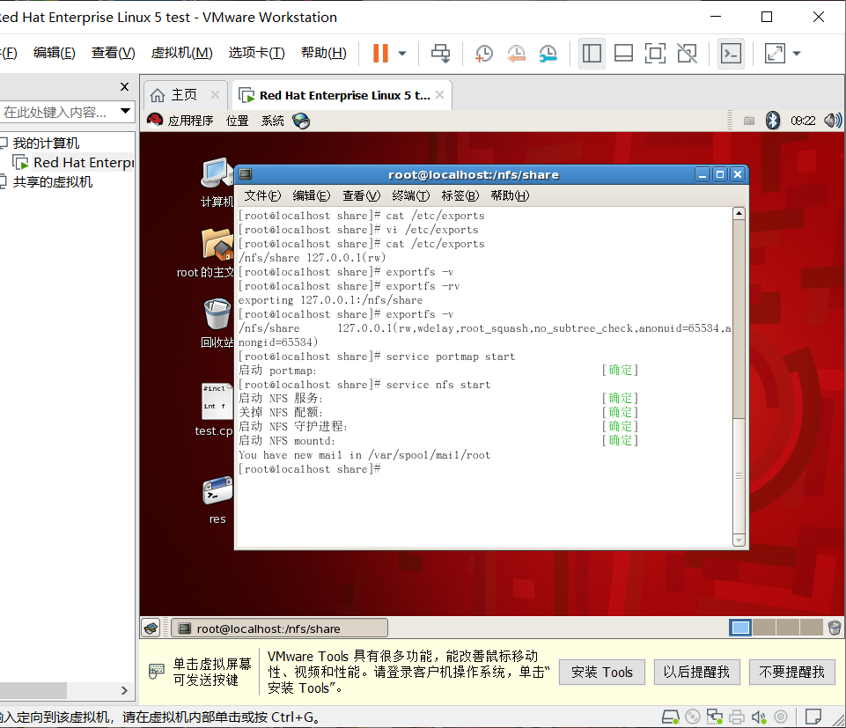

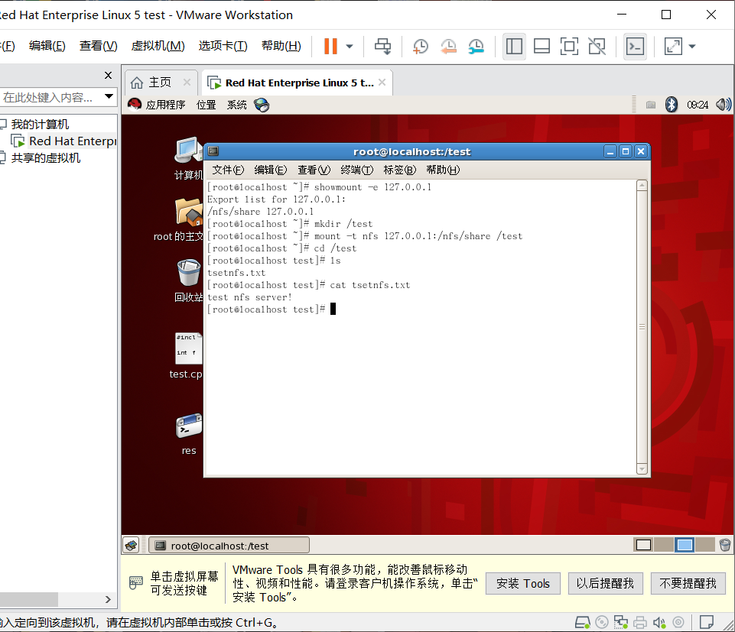

图3 资源共享